1С Бухгалтерия - это универсальная программа, которая позволяет вести все типы бухгалтерского учета. История ее развития длительная и первоначально это была отдельная программа, позволяющая строить бухгалтерский баланс. На данный момент она переросла в 1С Предприятие и стала комплексом программ бухгалтерского учета. Если эта программа у Вас установлена, то Вы можете найти ее через Пуск -> Программы -> 1С Предприятие
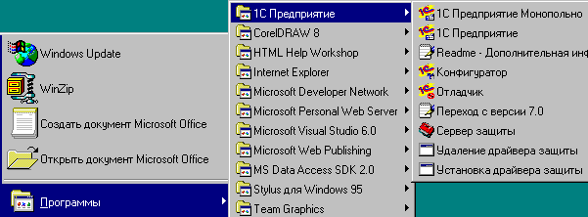
Я буду рассказывать о версии 7.5. Версий этих много. Эта наиболее новая и удачная. Отличительная особенность этой версии в разделении процесса настройки и процесса работы. Настройка производится в Конфигураторе, а работа в 1С Предприятии.
Режим Конфигуратора позволяет Вам настраивать компоненты системы и запоминать их в базе данных. Режим пользователя используется с целью ввода, обработки, хранения и выдачи сводной информации о деятельности предприятия.
1С Предприятие имеет защиту на основе электронного ключа, который можно установить используя программу Установить драйвер защиты. Вариантов поставки 1С много - простая и сетевая версия, на основе SQL сервера и так далее. Я буду рассказывать про сетевую версия 1С Предприятие.
Больше всего времени будет уделено именно поддержке и настройке !!!

Шаг 2 - Создание каталога для данных
Для начала нужно создать пустой каталог. Давайте создадим каталог на диске C: с именем 1Сprobe.
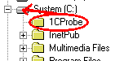
Запускаем конфигуратор:
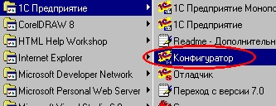
Появится 1С предприятие конфигуратор. Здесь мы будем создавать новую базу данных, для этого нужно щелкнуть по кнопке Добавить.
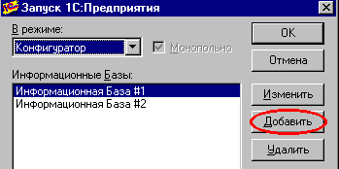
Дальше появится окно о регистрации.
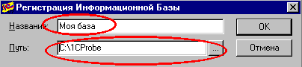
Сюда нужно занести данные и указать каталог. После нажатия кнопки ОК появится запись о новой базе данных.
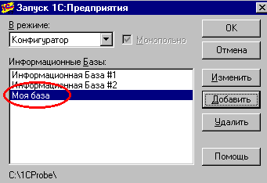
Вот теперь можно нажать ОК для того, чтобы запустился конфигуратор. Теперь мы проведем начальную инициализацию. Выберем меню Операции, а потом Конфигурация.
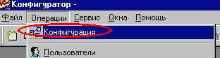
Появится окно с объектами конфигурации. Выберите меню Файл -> сохранить для сохранения инициализованных данных. У вас будут спрашивать о том, например, что нет старого словаря данных или нет данных. Всегда отвечайте на все ОК или Принять. В результате у вас появится пустая инициализированная база данных. Выйдите из конфигуратора. Теперь точно также для проверки запустите 1С предприятие, выберите нашу базу и скажите ОК. Программа запустится, правда в ней не все будет работать, так как нет никаких данных, но с этим мы позже разберемся.
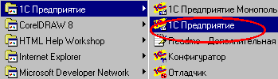

Шаг 3 - Создаем план счетов
Прежде чем говорить о плане счетов вообще неплохо бы знать о том, что такое счет. Счет можно рассматривать как папочку, в которой хранятся деньги. Все бухгалтерские операции заключаются в переводе денег со счета на счет в зависимости от типа операции. Счета бывают разные. Давайте посмотрим какие параметры счетов можно указывать в 1С Предприятии. Для этого запустим конфигуратор с нашей базой и выберем пункт меню Операции -> Конфигурация. Появится панель, в которой вы можете настраивать счета. Все это находится под пунктом дерева Планы счетов:
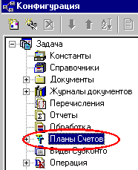
Мы будет создавать новый план счетов. Щелкните правой кнопкой мыши на названии План счетов. И выберите пункт меню новый план счетов:
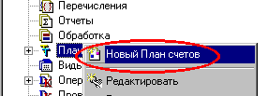
Появится окошко, в котором можно изменять План счетов. В поле идентификатор можно поместить название плана счетов, мы дадим имя Новый.
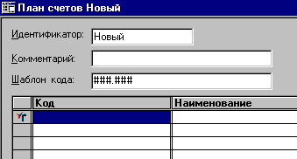
Просто закройте это окно и посмотрите в план счетов. Там появится запись о новом элементе. Давайте сохраним данные через пункт меню файл -> сохранить, ответим положительно на все вопросы. И выйдем из конфигуратора. Запустим 1С предприятие монопольно для проверки плана счетов с нашей базой. Теперь при выборе меню Операции -> План счетов будет появляться наш план счетов.
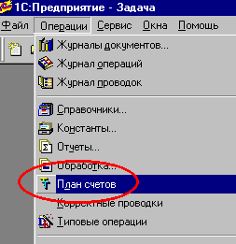
После этого вы можете запускать 1С в нормальном режиме.

Шаг 4 - Дальше создаем план счетов
Создавать счета можно в конфигураторе и в самой программе 1С. Давайте посмотрим как создаются счета в конфигураторе. Для этого надо вызвать конфигуратор, выбрать нашу базу данных и зайти в меню конфигурация. Два раза щелкнуть по названию плана счетов.
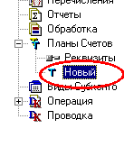
Появится окно редактирования счетов. Посмотрите поля заполнения счетов.
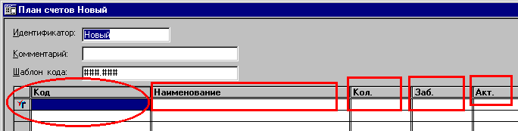
Название и комментарий, понятно, что ни к чему не обязывает, его содержание понимают исключительно бухгалтера. А вот шаблон кода нужен, он описывает общие правила создания кодов счетов. В данном случае написано, что счет может состоять из 3 символов и к счету могут быть добавлены субсчета на один уровень тоже из трех символов. Давайте поменяем это поле вот так.
###.###.###
Это означает, что счет состоит из трех символов и могут быть субсчета двух уровней с именами из трех символов. Для того, чтобы создавать счет нужно щелкнуть правой кнопкой мыши и выбрать пункт меню новая строка.
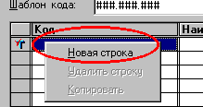
Давайте создадим новую строку и введем номер счета 50. Имя счета - проверка. После ввода имени нажмите Enter и у Вас спросят - будет ли счет иметь субсчета. Пока ответим нет.
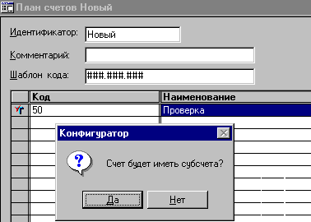
В результате появится срока с счетом. Новую строку можно создавать из меню Действие -> Новая строка:
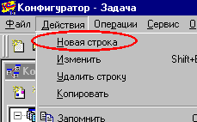
Давайте вставим новую строку с номером 51. С именем - проверка кол счет, на вопрос об субсчетах ответим нет и поставим количественный учет по счету.
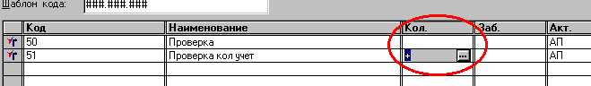
Тоже самое счет 53 с именем - проверка заб и галочкой забалансовый. Точно также с последующими номерами активный, пассивный.
Вот все счета, которые нужно создать.
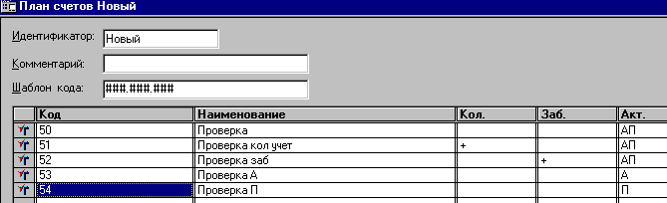

Шаг 5 - Первый отчет
Как всегда идем в конфигуратор и запускаем конфигурацию. Теперь нам нужно создать новый элемент в параметрах отчет.
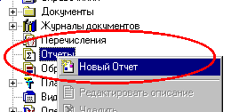
Появится окно, в котором настраивается название.
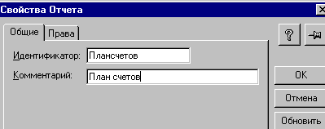
Теперь можно нажать ОК и вы увидите, что появился новый элемент в дереве.
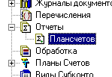
Щелкните по нему два раза и увидите, что появится окно для настройки диалогового окна модуля и таблицы.
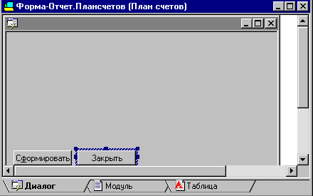
Пока закройте эту панель. Сохраните изменения и выйдите из конфигуратора. Запустите 1С предприятие и выберите меню Операции –> Отчеты.
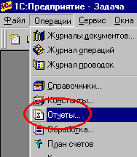
Выбрав этот пункт меню, Вы увидите список отчетов.
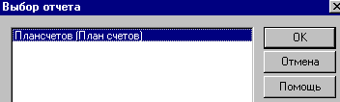
Вот и появился наш отчет. Нажмите кнопочку ОК и увидите, что есть два варианта сформировать и закрыть. Кнопка формирования пока не работает, но самое главное мы научились создавать наши отчеты.

Шаг 6 - Первый отчет, дальше
Итак, пора настроить наш отчет. Давайте запустим конфигуратор. Теперь нужно два раза щелкнуть на кнопке сформировать, после этого появится окно настройки:
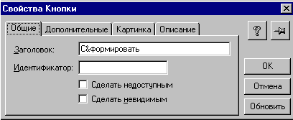
В поле идентификатор нужно внести название процедуры, которая будет вызываться в результате нажатия на эту кнопку. Давайте назовем ее "сформировать". Если Вы теперь переключитесь на модуль, то увидите, что есть такая процедура:
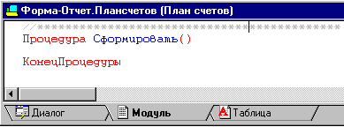
Вот именно здесь и пишется код для формирования отчета. Мы и напишем следующий код:
//*******************************************
Процедура Сформировать()
Перем Т;
Т = СоздатьОбъект("Таблица");
Т.ИсходнаяТаблица("Таблица");
Т.ВывестиСекцию("Секция_1");
Т.ТолькоПросмотр(1);
Т.Показать()
КонецПроцедуры
Что здесь написано ??? Создать объект таблица. Устанавливаем таблицу и параметры, после этого говорим от том, какие секции нужно выводить. Показываем таблицу. Где находится эта таблица ??? На вкладке "таблица" :-). Но здесь нужно создать секцию.
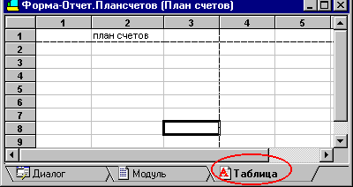
Здесь создается шаблон для вывода данных. Пока мы просто создадим секцию и внесем ее. Это делается через меню Таблица -> Включить секцию:
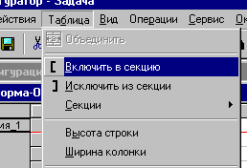
Дальше у Вас спросят об имени. Дайте имя - секция_1, и о расположении вертикальном и горизонтальном. Сохраните конфигуратор, запустите 1С Бухгалтерия, потом вызовите отчет и нажмите сформировать.
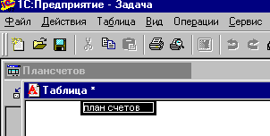
Вы видите ваш отчет. Теперь его надо бы наполнить, но это в следующем шаге.

Шаг 7 - Первый отчет, переменные
Итак, давайте посмотрим, как использовать и выводить переменные в наших отчетах. Открываем в конфигураторе наш отчет. В модуле заведем переменную и присвоим ей цифру 3.
//*******************************************
Процедура Сформировать()
Перем Т;
Перем Пр;
Т = СоздатьОбъект("Таблица");
Т.ИсходнаяТаблица("Таблица");
Т.ВывестиСекцию("Секция_1");
Пр=3;
Т.ВывестиСекцию("Секция_2");
Т.ТолькоПросмотр(1);
Т.Показать()
КонецПроцедуры
Создадим в таблице горизонтальную секцию с именем секция_2 и на ячейке щелкнем правой кнопкой мыши, чтобы появились свойства ячейки. В типе нам нужно установить выражение, а ниже ввести имя переменной. После этого нажать на кнопку ОК и вы увидите, что в таблицу занесено значение.
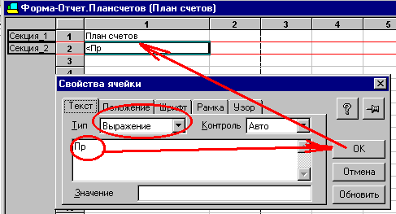
Давайте сохраним изменения, нажав на кнопку дискета.
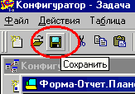
Теперь переключимся на модуль и проверим синтаксис.
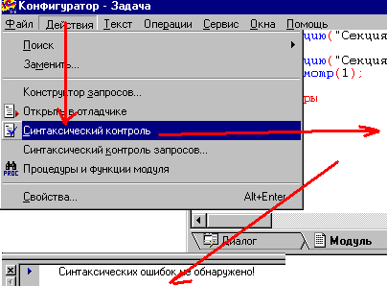
Теперь прямо отсюда можно запустить 1С Предприятие для проверки нашей работы.
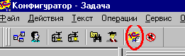
Запустится 1С Предприятие вместе с той базой, в которой мы производим изменения. Выберите отчет и наш отчет ПланСчетов результат должен быть такой.
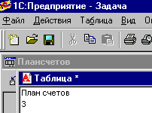
Как видите, мы вывели переменную.

Шаг 8 - Вывод счетов
Так как многое теперь умеем, то давайте выведем счета. Вот функция:
//*******************************************
Процедура Сформировать()
Перем Т;
Перем Сч;
Т = СоздатьОбъект("Таблица");
Сч = СоздатьОбъект("Счет");
Т.ВывестиСекцию("Секция_1");
Сч.ВыбратьСчета();
Пока Сч.ПолучитьСчет() = 1 Цикл
Т.ВывестиСекцию("Секция_2");
КонецЦикла;
Т.ТолькоПросмотр(1);
Т.Показать()
КонецПроцедуры
Мы создали объект счет и воспользовались его функцией ВыбратьСчета() и ПолучитьСчет(). Теперь нам нужно настроить секцию для вывода.
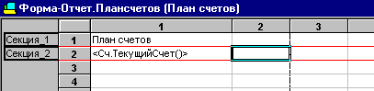
Вот и можно воспользоваться нашим отчетом:
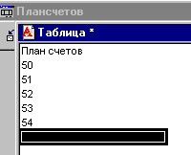

Шаг 9 - Создаем справочник Контрагенты
Итак, для работы помимо счетов нам нужны справочники. Создать их можно в конфигураторе. Наиболее распространенный справочник - это справочник контрагентов, в котором находятся поставщики и покупатели. Вот немного об этом справочнике.
Справочник "Контрагенты" содержит информацию о контрагентах фирмы (юридических и физических лицах). Данный справочник используется как для выписки первичных документов, так и для ведения аналитического учета. Флажок "Прямые расчеты" следует установить, если банк контрагента является самостоятельным банком и рассчитывается с другими банками напрямую. Если же расчетный счет контрагента открыт в филиале головного банка или, в конкретном случае, расчеты ведутся через другой банк, с которым банк контрагента поддерживает корреспондентские отношения, флажок "Прямые расчеты" устанавливать не следует. Если для контрагента выбран тип "Частное лицо", то для него также заполняются сведения в закладке "Паспортные данные".
Находим в конфигураторе справочники и создаем новый:
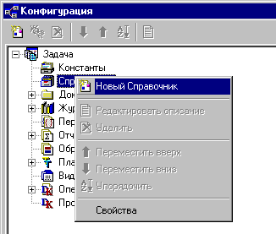
В идентификатор вносим Контрагенты и количество уровней 3. Теперь нам нужно описать реквизиты. Мы сделаем один реквизит - это телефон. Выбираем Новый:
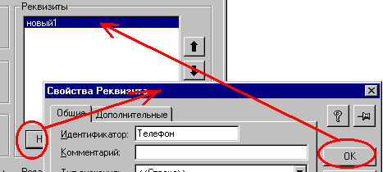
Вносим информацию Идентификатор – телефон и длину строки 50. После чего нажимаем Ок и в реквизитах появится телефон. Дальше нужно установить, как будет редактироваться этот справочник в списке или в диалоге. Давайте поставим в списке:
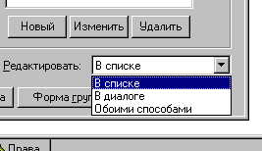
Теперь нам нужно установить форму списка. Нажимаем на кнопку "Форма списка":
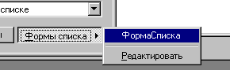
И помещаем рядом со списком дерево группы:
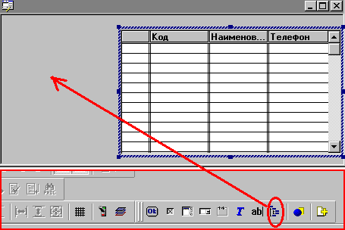
Закрываем и сохраняем изменения в конфигураторе. Теперь мы можем вызвать наш справочник из 1С. В меню Справочники появится наш справочник:
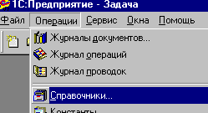
Давайте создадим две группы покупатели и поставщики:
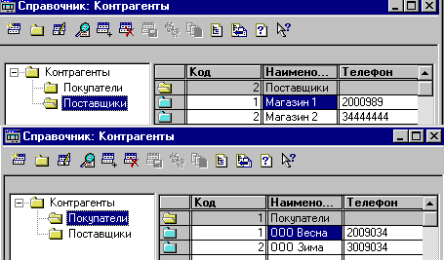
Обратите внимание на кнопки вверху, где новые записи и группы. Просто подведите мышку и Вам напишут, что они обозначают.

Шаг 10 - Создаем журнал документов
В ходе работы бухгалтера возникает огромное количество документов. Например, документы на поступление товарно-материальных ценностей, платёжки, доверенности и так далее. Удобно хранить данные документы в разных журналах для быстрого доступа к ним. Вот мы и создадим журнал учет ТМЦ. Выбираем журналы и создаем новый журнал:
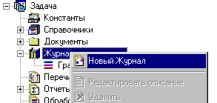
Заполним пока только название журнала:
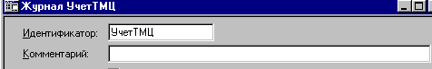
И закроем окно. Журнал появится у нас в списке:
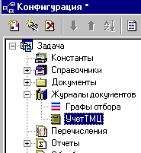
Теперь сохраним изменения. Запустим 1С и посмотрим меню Журнал документов. Наш журнал должен быть в списке.
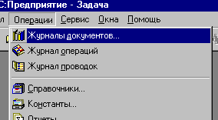
Откроем его и попробуем создать новый документ. Выйдет окно создания документа. И оно будет пустым потому, что у нас еще нет документа для создания записи в журнале.
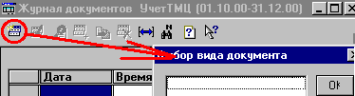
Давайте создадим документ в следующем шаге.

